Задания 13-19.04 2 класс
Тема: Тетрахорд. Гармонический минор. Параллельные тональности – повторение.
Теория: от любой ноты мы можем построить гамму. Гамма – это 8 нот, расположенных друг за другом вверх. В зависимости от названия первой ноты называется сама гамма. Т.е. если мы строим от ми, будет гамма ми, если от соль – будет гамма соль и т.д.
Некоторые гаммы неудобно записывать или петь подряд 8 звуков. Например, гамма от фа или соль будет слишком высока для исполнения. Поэтому, придумали ее делить. Т.к. в ней ровно 8 звуков, пополам получается по 4. Это и есть ТЕТРАХОРД.
Тетрахорды бывают нижний и верхний. Нижний – это тот, который внизу, с которого начинается гамма, а верхний – это тот, которым гамма заканчивается.
Для того, чтобы нам записать гамму по тетрахордам нужно написать 4 первых звука, а следующие 4 перенести на октаву вниз. Например:
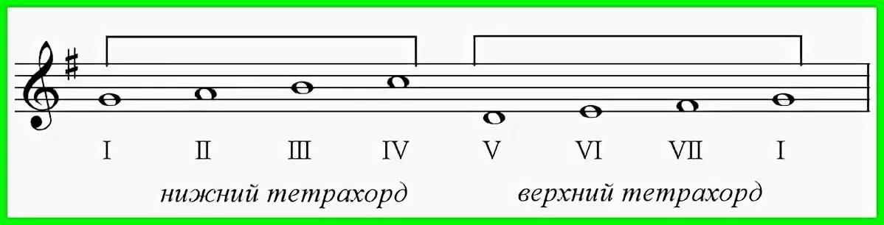
Т.е. если мы сложим все эти ноты вместе, у нас получится обычная гамма от соль. Но петь ее, как, впрочем, и записывать не очень удобно. Поэтому, теперь тренируем такую запись.
Теперь давайте вспомним о видах минора. Самый первый и самый простой вид – это натуральный. Как молоко у бабушки в деревне.
Композиторам спокойного грустного минора показалось недостаточно, и они приблизили и так близкую VII ступень к ее разрешению, к T. Только раньше между ними был целый тон и поэтому минор был спокойным и уравновешенным. А теперь осталось всего пол тона. Но зато минор окрасился по-новому. Он стал гораздо ярче. А еще, в нем появилась определенная интонация, которая очень напоминает нам восточную музыку. И если мы с вами послушаем разные виды минора, наш слух непременно выделит именно гармонический, т.к. он очень выразительный.
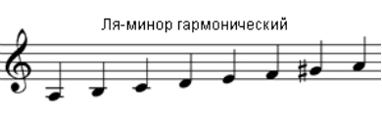
Например: мы знакомы с гаммой ля минор. Это параллельная тональность до мажора. Знаков в ней нет. Она вся играется по белым клавишам. Натуральный вид так бы и прозвучал.
А гармонический прозвучит так:

Для того, чтобы нам построить гармонический вид минора нужно:
- от верхней тоники опуститься на ноту вниз
- проверить нет ли около этой ноты (VII ступени) каких-либо знаков около ключа
- если нота без знаков, ставим диез
- если около ключа на этой ноте стоит бемоль, повышаем ноту бекаром

Параллельные тональности
Смотрим мои творения:
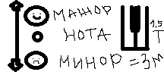
Расшифровка: 1. Мажор всегда выше минора
2. Минор всегда ниже мажора.
3. Между ними только 1 нота.
4. Между ними только 1 черная клавиша
5. Все
Теперь проверяем на клавиатуре:
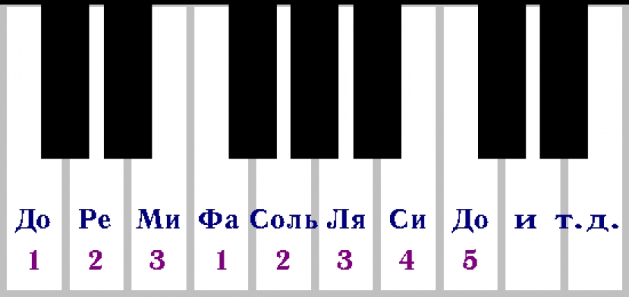
- Дан: Ре мажор. Нужно найти параллельную МИНОРНУЮ тональность.
Я понимаю. Мажор всегда выше минора. Значит ищем ниже. 1. Через одну ноту: ре-до-си. Нашли, что параллельная тональность это си минор. Теперь на клавиатуре посмотрите между ре и си сколько черных клавиш? Правильно, одна. Значит все сделано правильно.
- Дан соль минор. Понимаю, что нужно мажор искать ВЫШЕ. Через ноту – соль, ля, си. Нашли, что параллельная соль минору будет си мажор. А теперь проверяем. Между нотами соль и си - 2 черных клавиши. Значит, нам нужно одну из них убрать. Мы просто опускаем си на эту черную клавишу, тем самым ее аннулируем. И получаем параллельную тональность си бемоль мажор. Почему не ля диез мажор? Потому что тогда нарушается правило о промежутке между параллельными тональностями. Между ними обязательно 1 нота и 1 черная клавиша.
Задания:
- Найти параллельные тональности
Ля мажор –
Соль мажор –
фа минор –
Ми мажор –
до минор –
Ре мажор –
- В тональности си минор написать гамму по тетрахордам гармонического вида.
Домашние задания прислать Араповой М.М. до 18.04

